1. **eclipse安装Memory Analyzer**

Memory Analyzer (Eclipse MAT)是一个跨平台的开源工具，不仅可用来分析内存问题，也可用来监控整个 Java 应用程序的状态和行为。通过读取应用程序运行时由 Java 运行时环境生成的转储文件快照， 能够分析那些调试代码可能无法发现的复杂问题.

首先，打开eclipse->Help->Install new software->work with右边的Add...

弹出的对话框如下

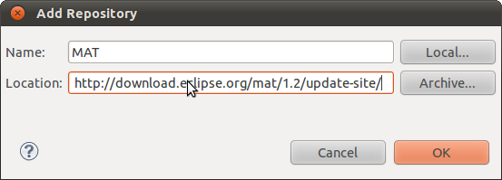

在Name框中输入名称，location中输入如下地址：

http://archive.eclipse.org/mat/1.2/update-site/

具体版本下载地址为http://www.eclipse.org/mat/downloads.php。

点击确定就好。

确定了之后，出现了选择安装的界面。选择全部即可。进行下一步一路next下去即可。